名字：__________________ 日期：_______________________
故事的名字：__________________________________________
一. 是谁在说这个故事？ ________________________________

二. 去、玩、做、跑、跳，都是“动作”的词语。
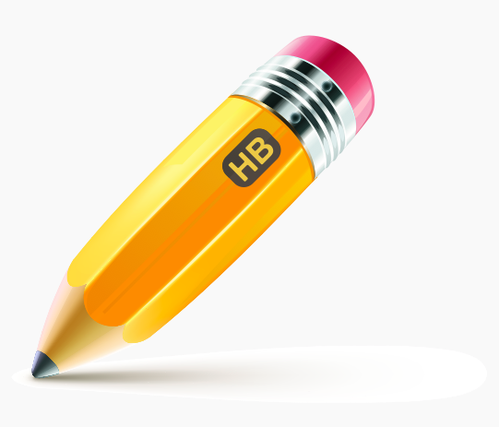
这个故事里有动作的词语吗？（ 有 / 没有 )
如果有的话，写出故事里动作的词语 ：
_________________________________________________
三. 这个故事里有两个人物在说话吗？ （ 有 / 没有 )
如果有的话，写出这两个人物是谁，他们说了什么话：
___________：“___________________________________”
___________：“___________________________________”
四. 故事大意就是用自己的话，说出这个故事在说什么。
这个故事的大意是：
_______________________________________________

五. 画一画，写一写故事的开始、中间和最后。

在故事的开始，发生了什么事？

(谁、去了哪里、做了什么)
_____________________________
_____________________________
_____________________________
在故事的中间，发生了什么事？

(谁、去了哪里、做了什么)
_____________________________
_____________________________
_____________________________

在故事的最后，发生了什么事？
(谁、去了哪里、做了什么)
_____________________________
_____________________________
______________________________

六. 读故事时，我们知道人物在什么时间、去了哪些地方、做了什么事情。故事里的人物有____________________________________。
用故事里的时间和地方，写出人物的活动：
人物一：
时间 | 地方 | 活动

人物二：
时间 | 地方 | 活动

七. 开心、漂亮、好，都是形容词。形容词用来形容一个人或

一件事情，比如：我很开心、她很漂亮、我的中文很好。
这个故事里有用形容词写的句子吗？（ 有 / 没有 )

如果有的话，请你把这个句子写下来。
__________________________________________________

我觉得这本书：不好看 普通 还不错
很好看 非常有趣

--------------------------TEACHER ONLY-------------------------------
分级学习目标 Questions and Objectives:
建议老师依照当天的教学重点，搭配适合的阅读指标来指导学生
题号 | 分级学习目标
一 | F.RL.6.1 能够根据故事指出叙述者（讲故事的人）
二 | F.RL.4.2 能够通过表达行为动作的词语来理解人物的行为动作
三 | F.RL.3.2 能够指出对话双方的人物  F.RL.4.3 能够理解故事的一部分是以对话的形式传达的，并能够辨识出对话
四 | F.RL.1.1 能够在老师的帮助下复述故事大意
五 | F.RL.1.2 能够提出或者回答有关文章细节的问题（谁、什么时间、去了哪里、做了什么)  F.RL.2.1 能够指出故事的开始和结束  F.RL.5.2 能够叙述单一主题故事的整体结构，包括开始、经过和结尾
六 | F.RL.3.1 能够根据故事的时间、地点来叙述主要人物的活动
七  added Aug. 2018 | F.RL.4.4 能够理解形容词的用法（主语＋形容词：她很漂亮）
＊第一次使用这份学习单时，请先用一本Level F 故事书做范例，教导学生如何在阅读后独立完成这份学习单。
＊第一题，大部分Level F 的书，说故事的人都是“作者”，但有些书里说故事的人是“我”或是故事里其中一个人物。老师在做范例时要教学生如何做这道题。
＊第四题，老师请参阅 (click link Mini Lesson) 教学生如何写出故事大意。
＊第五题，有些Level F 的故事内容不会提到时间和地方，必须根据图片做判断。
＊第六题，只需要选出故事里主要的两个人物来写，老师可参阅 (click link Mini Lesson)。
＊第七题让学生找出故事里用形容词写的句子，然后写下来。老师可以先复习以前教过的形容词，来帮助学生进一步延伸词汇量。
＊最后一个问题“我觉得这本书 ”让学生根据自己的喜好程度，帮这本书评分。

